XXXX系统

需求规格说明书

版本: V1.1
发行日期:
作者：
修改情况一览表

版本  Version | 出版日期  Issue Date | 修订章节  Section  Changed | 修订原因  Reason for Issue | 修订者  Modifier
V1.0 | 2012-10-10 | 全部 | 首次发行--Iteration 阶段需求说明书 | 内涵队
V1.1 | 2012-10-17 | 用例、顺序图、领域模型 | 根据郑艳老师提出的建议修改 | 内涵队
目录

引言

编写目的
【阐明编写需求说明书的目的，指明读者对象。】
为明确软件需求、安排项目规划与进度、组织软件开发与测试，撰写本文档。
本文档供项目经理、设计人员、开发人员参考。

项目背景
- 项目的委托单位、开发单位和主管部门
- 该软件系统与其他

定义
【列出文当中所用到的专门术语的定义和缩写词的原文。】Glossary

参考资料
- 项目经核准的计划任务书、合同或上级机关的批文
- 项目开发计划
- 文档所引用的资料、标准和规范。列出这些资料的作者、标题、编号、发表日期、出版单位或资料来源

任务概述

目标
Vision: 随着互联网技术的日益成熟，网上购物越来越受到大家的青睐。为了满足人们丰富购物的需求，我们设计了该电子商城系统，使得人们的购物更加便捷、满意。

优点概述：
总体设计：
该系统既能满足顾客轻松购物的需求，又能够实现后台管理员对于商城的总体管理。
功能需求：
从功能上来说，该系统能够提供电子商城的基本职能，包括聊天，商品管理，订单管理，消息管理，账户管理等等，能够充分满足管理员，顾客，游客的需求。
界面设计：
该系统提供了方便的使用环境和良好的人机交互界面，用户不需要特别掌握计算机专业知识或者阅读系统说明书就可以轻松完成自己需要的各种操作。
安全性：
同时该系统具有良好的安全性，可以有效地保护用户数据不被他人访问、修改。

运行环境
操作系统：Microsoft Windows 2000 Advanced Server
支持环境：IIS 5.0
数 据 库：Microsoft SQL Server 2000

条件与限制

数据描述

静态数据

动态数据
【包括输入数据和输出数据。】

数据库介绍
【给出使用数据库的名称和类型。】

数据词典

数据采集

功能需求

功能划分
Use Case Diagram及每个Use Case的简要描述
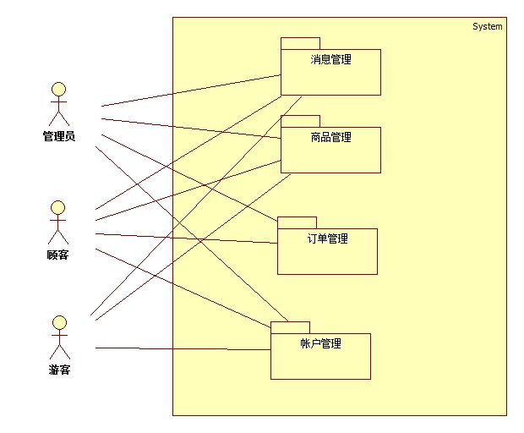
总用例图（4个用例）
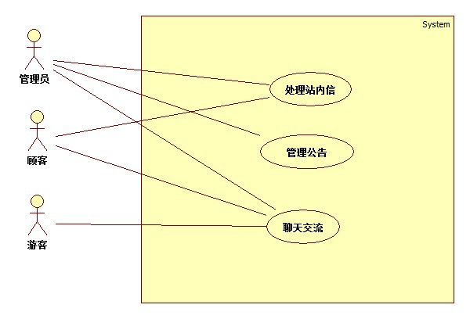
消息管理管理-用例图（3个用例）

UC 1 处理站内信（管理员、顾客）
用户进入管理站内信页面，选择发送站内信、查看站内信、删除站内信等操作。系统保存用户的站内信内容和操作，更新站内信的信息，并记录此次操作。

UC 2 管理公告（管理员）
用户进入公告管理页面，选择添加或删除某一公告，系统保存用户的公告管理操作，更新公告信息，并记录此次操作。

UC 3 聊天交流（管理员，顾客，游客）
用户进入聊天交流页面，选择要聊天的对象，编辑要发送的内容，点击发送。系统保存此次聊天信息，并记录此次操作。
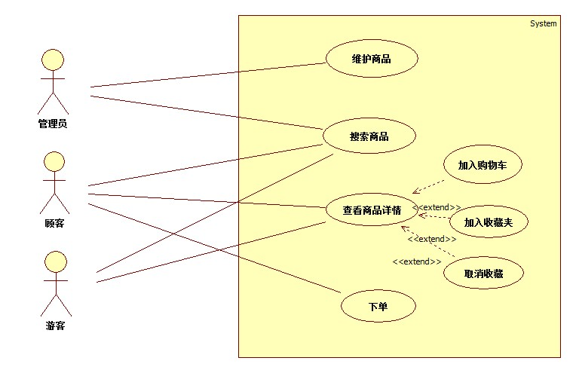
商品管理-用例图（4个用例）

UC4 维护商品（管理员）
根据市场行情和消费需求的变化，上架新商品，下架销量不好的商品；另外，由于某些原因，商品的基本信息会发生变化（如厂家更换新包装，价格变动等），系统要及时更新信息，做好对商品信息的维护工作。

UC5 搜索商品（管理员，顾客，游客）
用户可以输入关键字直接查询特定商品，也可以分类浏览，还可以按照销量、价格等对商品进行排序然后浏览符合自己要求的商品信息，方便快捷。

UC6 查看商品详情（顾客，游客）
用户进入商城网页，从商品列表中看到自己满意的某个商品时，可以点击该商品链接进入商品的详细信息页面，浏览商品详情，评价详情，店家信誉等信息，再决定是否要加入购物车或者加入收藏夹。

UC7 下单（顾客）
卖家拍下商品后付过款，卖家就可以根据顾客填写的基本信息和商品信息做单，准备发货了。
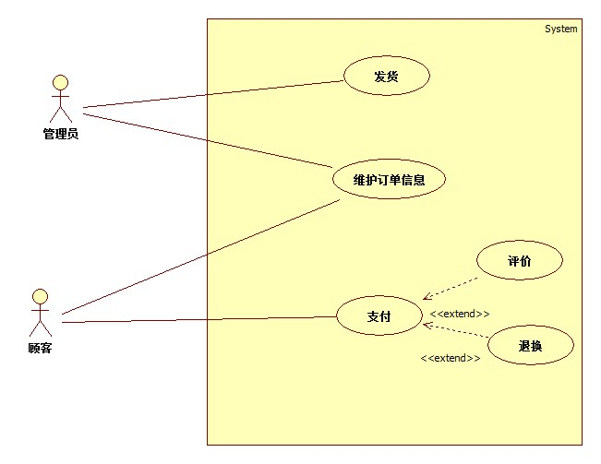
订单管理-用例图（3个用例）

UC 8 发货（管理员）
用户进入订单管理页面，查看未发货并且已付款的订单，选择发货的商品类型和数量进行发货。系统保存发货信息，并更新商品信息，记录此操作。

UC 9 维护订单信息（管理员、顾客）
用户进入订单管理页面，选择查询、修改、删除订单某一操作。系统保存新的订单信息，并更新订单信息，记录此次操作。

UC 10 支付（顾客）
用户进入下单后，消费者填写收件人、电话、收件地址等信息。点击确认付款按钮， 选择支付方式（货到付款、银行卡支付、支付宝支付）。系统验证是否支付成功，保存支付信息并更新，记录此次操作。顾客支付订单后，若订单已经被管理员执行，可以选择是否评价商品信息或者退换商品。系统保存并记录此次操作及其内容。

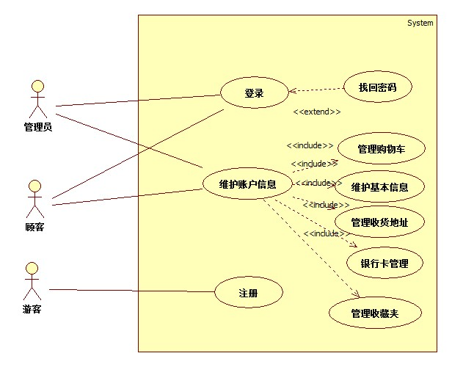
账户管理-用例图（3个用例）

UC 11 登录（管理员、顾客）
管理员和已经注册的用户能够在商城中登录，管理员登录后能进行注册用户管理、商品管理、交易管理、商城信息管理等操作。用户登录以后能够编辑自己的信息，下单等操作。如果忘记密码，还可通过相关操作，找回密码。

UC 12 维护账户信息（管理员、顾客）
用户可以通过账户，管理购物车，维护基本信息（管理员可以增删用户，顾客也可对个人信息修改），管理收货地址（增加，修改，删除等），对银行卡信息进行管理（添加常用银行卡号，方便支付），管理收藏夹（增加或者从收藏夹中删除商品）。

UC 13 注册
未注册的用户只是游客，游客只有查询、搜索、浏览商品的权限而不能对物品进行购买。游客只有进行注册，填写必要的信息后成为注册用户才能对商品进行购买。

功能描述
用例名称: 支付（订单管理）
Scope范围：电子商场系统
Level 级别：用户目标
Primary Actor 主要参与者：顾客
Stakeholders and Interests 涉众及其关注点：
- 顾客：选择自己所想要的支付方式，以便进行支付，购买所需商品
Preconditions 前置条件：
- 用户已登录系统，进入订单页面
- 订单列表中存在未付款的订单
Success Guarantee（or Postconditions）成功保证（或后置条件）：
订单支付成功，订单信息被准确存储
Main Success Scenario(or Basic Flow) 主成功场景（或基本流程）：
- 用户选择某一个未付款的订单进行支付交易
- 确认订单详细信息
- 选择支付方式（货到付款、网上支付），输入具体信息（网上支付要银行卡信息），并输入支付密码，进行支付。
- 系统对输入的信息进行验证
- 系统保存新的订单信息，如果支付成功，通知管理员发货
- 系统更新订单列表，并记录此次操作
Extensions(or Alternative Flows) 扩展（或替代流程）：
a)网上支付失败
1.系统提示用户支付失败，并给出修改意见（银行卡存钱、改为货到付款）
2.用户重新修改支付方式
b)对所购买的商品进行评价
1.订单已经被管理员执行，系统提示顾客对商品进行评价。
2.顾客可以在评分框内选择分数等级对本次购物中的商品进行质量评价，并提交。若此订单还未被执行，则无法进行评价。
3.系统保存评价内容，并更新商品评价信息，记录此次操作
C)退换
1.顾客选择某一商品申请退换，提交退换信息，确认退换。
2. 系统验证退换信息，向管理员发出通知。
3. 管理员查看退换信息，选择某一商品，点击退换。
4.系统保存退换信息，并更新时商品信息，记录此次操作。
Special Requirements 特殊需求：
- 支持中文和英文两种菜单显示界面。
- 任何操作系统响应时间<0.5s
Technology and Data Variations List 技术和数据变元表：
- 用户进行支付
Frequency of Occurrence 发生频率：可能持续发生
Miscellaneous 杂项：
未解决问题

用例名称：搜索商品（商品管理）
Scope范围：内涵电子商城
Level 级别：用户目标
Primary Actor 主要参与者：顾客，游客
Stakeholders and Interests 涉众及其关注点：
——管理员：希望能够通过输入商品名称或者分类、排序等方式进行搜索，迅速地找到符合要求的商品，在进行更新商品信息等操作时更加有效率。
——顾客|游客：希望能够准确，便捷地实现对商品的筛选，浏览符合自己需求的商品
Preconditions 前置条件：
顾客或者游客已经进入搜索页面并且具备一定的电脑上网操作能力
Success Guarantee（or Postconditions）成功保证（或后置条件）：
搜索到符合要求的商品（按要求的顺序）显示
Main Success Scenario(or Basic Flow) 主成功场景（或基本流程）：
1）.用户想要浏览商品信息
2）.用户输入关于商品的具体信息（名称，店家，所属类别等等）。
3）.系统对输入的信息进行验证，看是否存在符合要求的商品
4）.按照用户的要求，系统则将符合的商品按默认顺序显示在新的页面中
5）.用户可以根据自己的需求对显示在列表中的商品按照特定的顺序重新排序，如按照价格由低到高，按照销量排序等等
6）.系统按用户要求将筛选出的商品重新排序，显示给用户
Extensions(or Alternative Flows) 扩展（或替代流程）：
a 不存在符合用户输入的商品
1. 系统提示用户输入的信息不合理，并给出修改意见
2. 用户重新输入商品信息
Special Requirements 特殊需求：
a. 任何操作系统响应时间<0.5s。
b. 支持中文和英文两种菜单显示界面。
Technology and Data Variations List 技术和数据变元表：
a)用户输入关于商品信息的关键字
Frequency of Occurrence 发生频率：可能会持续发生
Miscellaneous 杂项：
未解决问题

用例名称：登录（账户管理）

Scope范围：内涵电子商城
Level 级别：用户目标
Primary Actor 主要参与者：游客
Stakeholders and Interests 涉众及其关注点：
- 游客：希望方便登录
- 系统：希望让用户登录，并分配权限。
Preconditions 前置条件：
- 用户尚未登录或已注销登陆。
Success Guarantee（or Postconditions）成功保证（或后置条件）：
系统成功让用户登录，并分配权限。
Main Success Scenario(or Basic Flow) 主成功场景（或基本流程）：
- 用户请求登录。
- 用户填写用户名和密码。
- 系统校验请求，让用户成功登录。
- 系统记录操作。
Extensions(or Alternative Flows) 扩展（或替代流程）：
- 如果用户名或密码错误：
  - 系统提示：“登录失败，请核对用户名与密码。”
2 如果用户忘记密码:
2.1 跳转到找回密码页面。
Special Requirements 特殊需求：
Technology and Data Variations List 技术和数据变元表：
- 用户输入用户名与密码。
Frequency of Occurrence 发生频率：接近持续发生。
Miscellaneous 杂项：
未解决问题

用例名称：注册（账户管理）

Scope范围：内涵电子商城
Level 级别：用户目标
Primary Actor 主要参与者：游客
Stakeholders and Interests 涉众及其关注点：
- 游客：没有购买以及管理权限的用户能够注册获得更多权限。
- 系统：需要新用户注册以卖出商品。
Preconditions 前置条件：
- 游客能够进入注册页面。
- 注册系统正常运行。
Success Guarantee（or Postconditions）成功保证（或后置条件）：
- 填写信息完善真实。
- 信息格式正确。
- 系统能够容纳足够的用户。
Main Success Scenario(or Basic Flow) 主成功场景（或基本流程）：
1.游客选择注册
2.游客在注册界面输入必要的信息以及扩展信息
3.游客进行信息提交
4.系统对提交的信息进行验证
5.系统对通过的信息进行保存
6.系统添加新用户并记录操作
Extensions(or Alternative Flows) 扩展（或替代流程）：
1.系统检测到输入信息不合理：
  - 系统要求重新输入合理信息
  - 有课重新输入信息或退出系统
Special Requirements 特殊需求：
1.每次操作响应的时间<0.5s
2.系统可满足同时在线人数>200人
3.注册系统全天候可以使用
4.支持中英文显示
Technology and Data Variations List 技术和数据变元表：
A)系统要求的信息
Frequency of Occurrence 发生频率：接近持续发生。
Miscellaneous 杂项：
未解决问题

领域模型（Domain Model）
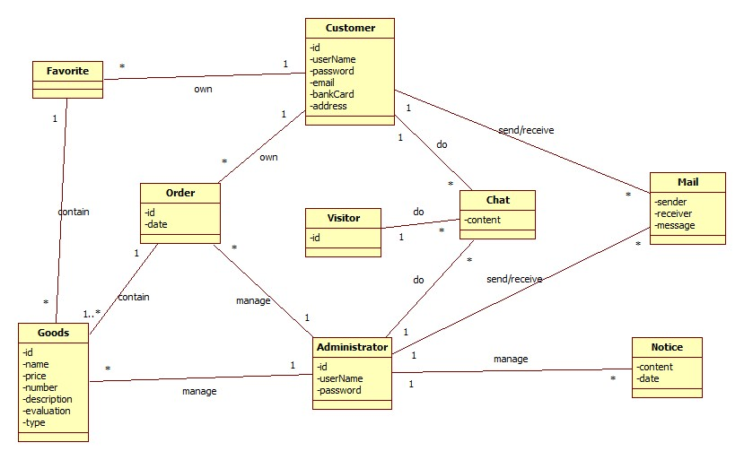

系统顺序图（System Sequence Diagram）

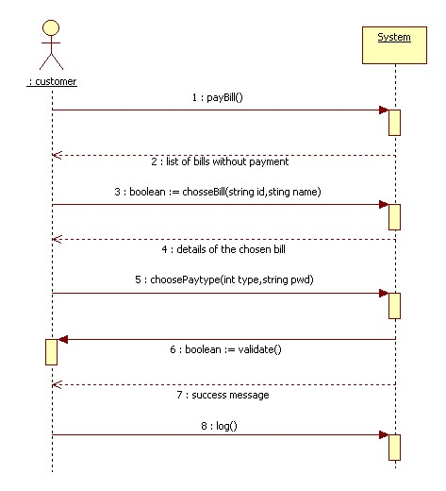
支付-系统顺序图
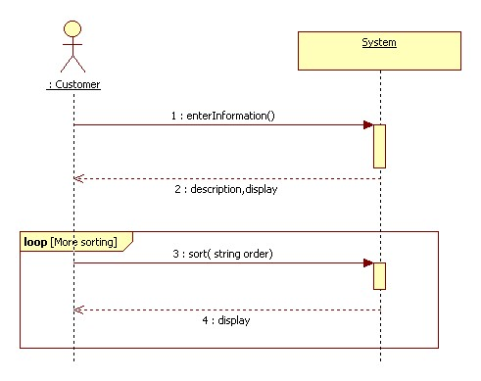
搜索商品系统顺序图（对管理员、游客类似）
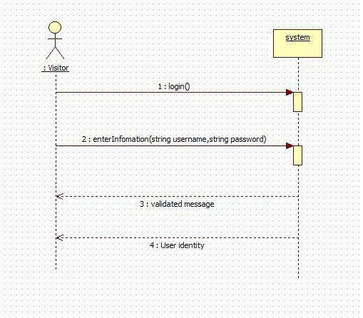
登陆系统顺序图
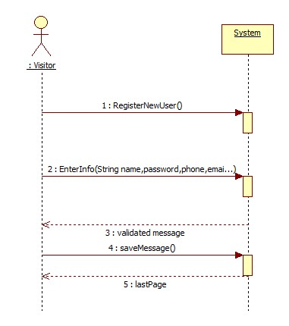
注册-系统顺序图

性能需求

数据精确度

时间特性
【如响应时间、更新处理时间、数据转换与传输时间、运行时间等。】

适应性
【在操作方式、运行环境、与其它软件的接口以及开发计划等发生变化时，应具有的适应能力。】

运行需求

用户界面
【如屏幕格式、报表格式、菜单格式、输入输出时间等。】

硬件接口

软件接口

故障处理

其它需求
【如可使用性、安全保密、可维护性、可移植性等。】

